Творческий отчёт
женского вокального ансамбля
«Лейся, песня!»
за 2018 год
Руководитель – Лосева Ю. В.

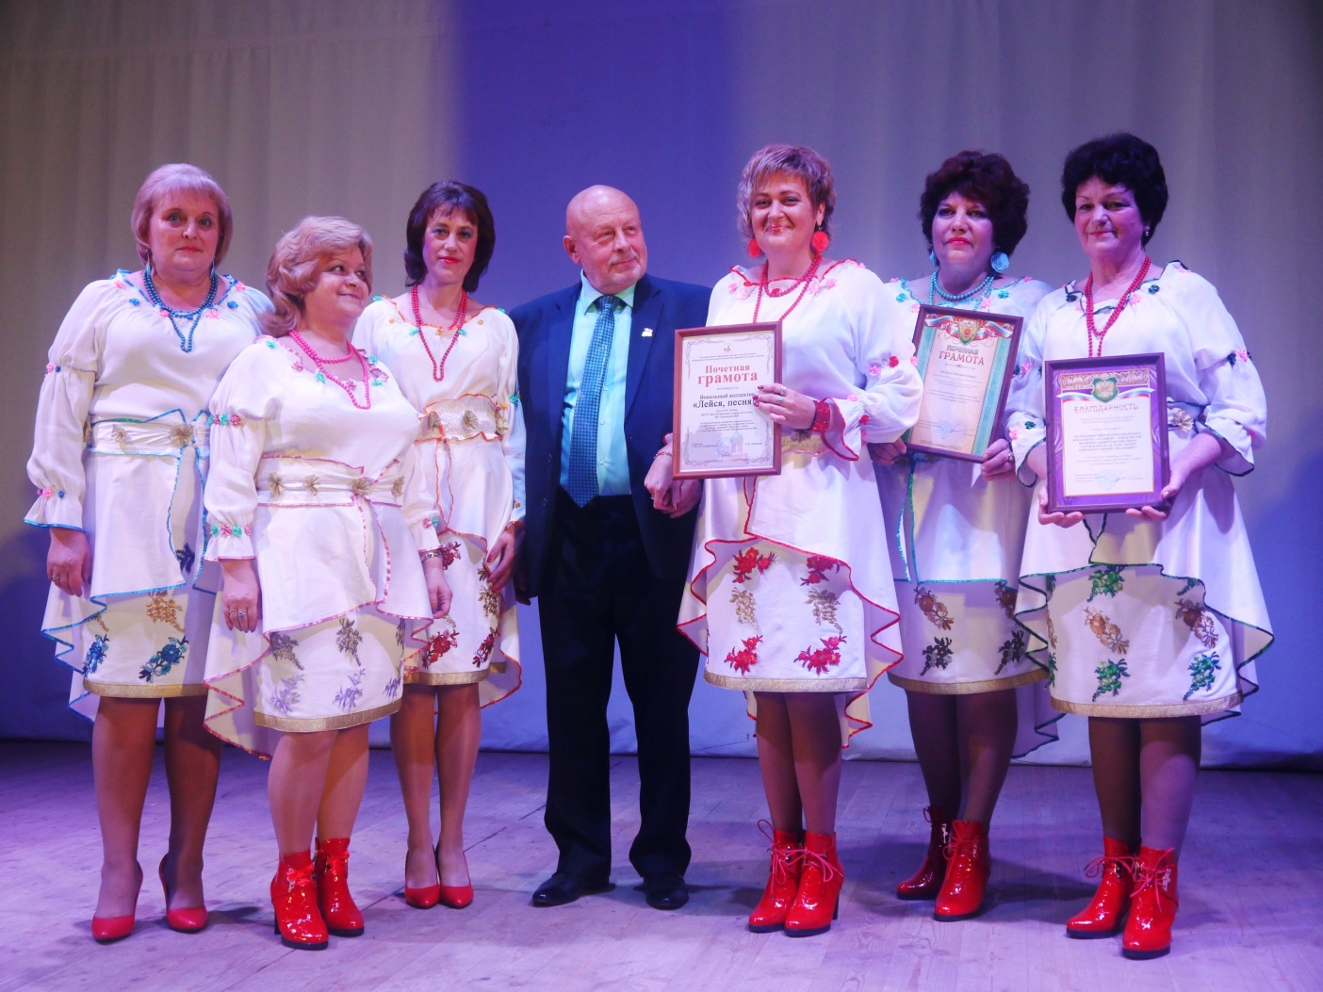

Одоев 2018 г.

«УТВЕРЖДАЮ»
Директор МБУК «ЦНТиК»
_________М. В. Прокофьева

Творческий отчет
женского вокального ансамбля «Лейся, песня!»

Женский вокальный ансамбль «Лейся, песня!» был создан в 2003 году. Коллектив уже обрёл своего зрителя и продолжает свою творческую деятельность, участвуя в культурно-творческой деятельности нашего учреждения.
Главная цель коллектива – создание творческой атмосферы, духовной общности для реализации творческих возможностей участников, творческое взаимодействие и коммуникативное общение, предоставление досуга населению.
Коллектив пользуется заслуженным уважением у земляков, которые с большим удовольствием посещают концерты с участием ансамбля.
Всех участниц ансамбля объединила любовь к музыке и творчеству.
Уже более 10 лет состав коллектива практически не меняется. Этот сложившийся женский ансамбль продолжает лучшие традиции песенного самодеятельного творчества. Деятельность творческого коллектива направлена на развитие творческих способностей участников, на освоение и создание культурных ценностей.
Репетиции проводятся два раза в неделю.
Репертуар ансамбля состоит из качественного музыкального материала различной направленности: от народной, фольклорной песни, хитов прошлых лет до современных популярных песен. Любим коллективом также патриотический репертуар. Новые идеи приходят сегодня в популярную музыку, раздвигая её горизонты. Синтез элементов многих стилей и жанров не только фактор моды, но и естественный ход развития музыкального творчества и исполнительства.
Коллектив является спутником Одоевского народного хора.
В отчетном 2018 году ансамбль отметил свое 15-летие отчетным праздничным концертом, который назывался «В гостях у Лейся, песни!».
Мероприятие состояло из нескольких блоков: эстрадного, народного, патриотического, лирического, новых премьер. Самым лучшим подарком коллективу стали новые костюмы. Было много поздравительных речей и пожеланий. Ансамбль пришел поздравить Глава МО Одоевский район В. А. Косарев. Он вручил благодарственный письма коллективу и солистам. Так же ансамбль и руководитель был отмечен грамотой областного Центра народного творчества
Мероприятие прошло ярко и красочно.
Главными задачами коллектива за отчетный период являлись - развитие самодеятельного народного творчества, пропаганда народных песенных традиций, работа над исполнительским мастерством, содействие в формировании у молодежи, жителей города и района художественного вкуса.
Песенное мастерство коллектива позволяет браться за сложные вокальные произведения, осваивать любой репертуар и создавать интересные, разнообразные концертные номера.
«Лейся, песня!» – это одаренные творческие личности, всем сердцем влюбленные в разнообразие и многогранность песенных традиций. Своими голосами они делятся самодеятельным творчеством, радуя слушателей.
Большое внимание коллектив уделяет сольному творчеству участников ансамбля. Участники коллектива работают над сольными номерами, пополняя тем самым, общий репертуар.
Женский вокальный ансамбль «Лейся, песня!» постоянный участник всех городских и районных мероприятий. Находясь в постоянном поиске новых музыкальных форм, коллектив не боится экспериментировать.
В целом отчетный год для ансамбля «Лейся, песня!» был очень насыщенным и плодотворным.
Это выступления на фестивалях, концертах, массовых гуляниях, праздничных и тематических вечерах.
Вокальный ансамбль «Лейся, песня!» демонстрировал свое творчество на различных концертных площадках города и района:
- Концерт «России славные сыны», посвященный Дню Российской Армии и военно-морского флота;
- Концерт «Для вас, любимые!», посвященный международному женскому Дню;
- Народное гуляние «Широкая Масленица 2018»;
- Народное гуляние «Победная весна», посвященное Дню Великой Победы;
- Праздничный концерт, посвященный Дню России;
- Народное гуляние «Одоевские самоцветы», посвященное Дню Города;
- Фестиваль «Золотая ярмарка 2018»;
- Праздничный концерт, посвященный Дню Тульской Губернии;
- Концертная программа «Песни из любимых кинофильмов», посвященная Году российского кино;
- Праздничный концерт ко Дню народного единства;
- Юбилейный отчетный концерт коллектива «В гостях у Лейся, песня!»
- Праздничный концерт «Подвиг, живущий в веках», посвященный Дню Освобождения Одоева от немецко-фашистских захватчиков и т. д.
За годы своего существования ансамблем подготовлено множество вокальных номеров, концертных программ. Являясь постоянным участником всех без исключения мероприятий Центра народного творчества и кино, коллектив представляет свой район и на областном, межрегиональном уровне.
В перспективе работы ансамбля большая творческая деятельность, которая не прекращается.
А так же хочется приобрести концертную обувь для коллектива. Давно мечтаем приобрести профессиональные новые микрофоны. Очень хочется улучшить репетиционную базу для коллектива, так как помещение для всех одно. Потому как здание кинотеатра - приспособленное.
В планах - новые песни, яркие выступления, незабываемые эмоции от творчества, получение почетного звания «Народный», чтобы многие годы с гордостью его носить и успешно подтверждать.
Женский вокальный ансамбль «Лейся, песня!» - живой, мобильный коллектив, способный решать самые высокие творческие задачи.

Репертуар женского вокального ансамбля «Лейся, песня!» муниципального бюджетного учреждения культуры

«Центр народного творчества и кино»

Музыка Лученка, слова Ясеня «Пой, солдат, пой!»
Муз. Р. Майорова, сл. Давида Усманова «Там за околицей»
Сл. В.Пеленягрэ, муз. А.Костюк «Русские праздники
Сл. Фатьянова, муз. Соловьева-Седого «На солнечной поляночке»
Сл. Фатьянова, муз. Соловьева-Седого «Давно мы дома не были»
Сл. Добронравова, муз. Пахмутовой «Хорошие девчата»
Сл. Добронравова, муз. Пахмутовой «Старый клен»
Сл. Дербенева, муз. Зацепина «Этот мир придуман не нами»
Сл. Рождественского, муз. Темистколе Попа «От зари до зари»
Сл. Тухманова, муз. Харитонова «Налетели дожди»
Сл. Рождественского, муз. Экимяна «Не надо печалиться»
Сл. Ваншенкина, муж Колмановского «Алеша»
Сл. Рудермана, муз. Листова «Тачанка»
Сл. и муз. Е.Василёк «Чтоб тебя»
Сл. и муз. Г.Заволокин «Что я наделала»
Сл. И муз. В Девятова «Ой, не могу»
Сл. Ярковича, муз. Шевченко «Рыжики-маслята»
Сл. Р.Рождественского, муз. Е.Мартынова «Встреча друзей»
Сл. В.Гурьяна, муз. А.Новикова «Тульская оружейная»
Сл. В.Лаубе, муз. Б.Фиготина «Товарищ вальс»
Муз. Я.Френкеля, Сл. С.Есенина «Над окошком месяц»
Сл. Казачковой, муз. Дерра «Вишня белая»
Сл. Кобрюна, муз. Микалоуиса «Калина»
Сл. Солодаря, муз. Покрасса «Казаки в Берлине»
Материал подготовила: худ. рук.
ЦНТиК Лосева Ю. В.

